**Số: 2805/TB/SR**

**THÔNG BÁO**

**VỀ VIỆC: Chấm dứt hoạt động tại địa phương**

***Kính gửi:* Qúy Nhà Phân Phối**

Công ty TNHH Người Lái Xe Mặt Trời Việt Nam (“Công ty” hoặc “Sunrider Việt Nam”) kính gửi đến quý Nhà phân phối lời chào trân trọng và lời cảm ơn chân thành vì sự hợp tác của quý Nhà phân phối trong suốt thời gian vừa qua.

**Để phù hợp với tình hình kinh doanh sắp tới tại Công ty, chúng tôi kính thông báo về việc Chấm dứt hoạt động Bán hàng đa cấp tại địa phương từ ngày 31/5/2024 tại các tỉnh thành sau:**

1. **Cao Bằng**
2. **Điện Biên**
3. **Bình Thuận**
4. **Tiền Giang**
5. **Đồng Tháp**

Mọi thông tin liên quan đến Thông báo này, quý Nhà phân phối vui lòng liên hệ BP. Chăm sóc khách hàng, số điện thoại (+84) 28 3837 5956, email: hotro.kinhdoanh@sunrider.vn, hoặc tham khảo thông tin được công bố công khai tại Trụ sở, chi nhánh công ty và trên website của Sunrider Việt Nam.

SunRider VN trân trọng thông báo đến Quý Nhà Phân Phối.

TP HCM, ngày 28 tháng 5 năm 2024

 **Thay mặt và đại diện cho Công ty**

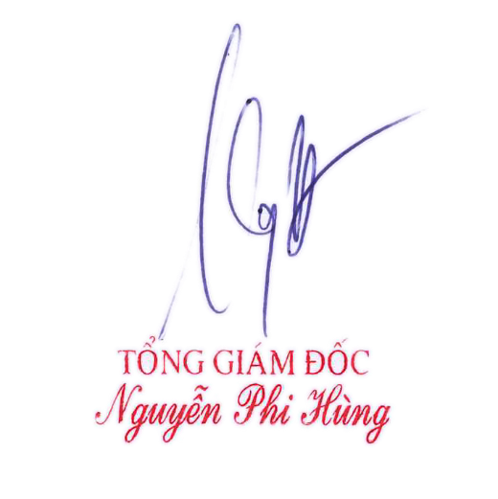

**Số: 1806/TB/SR**

**THÔNG BÁO**

**VỀ VIỆC: Chấm dứt hoạt động tại địa phương**

***Kính gửi:* Qúy Nhà Phân Phối**

Công ty TNHH Người Lái Xe Mặt Trời Việt Nam (“Công ty” hoặc “Sunrider Việt Nam”) kính gửi đến quý Nhà phân phối lời chào trân trọng và lời cảm ơn chân thành vì sự hợp tác của quý Nhà phân phối trong suốt thời gian vừa qua.

**Để phù hợp với tình hình kinh doanh sắp tới tại Công ty, chúng tôi kính thông báo về việc sẽ Chấm dứt hoạt động Bán hàng đa cấp tại tỉnh ĐỒNG NAI từ ngày 20/6/2024.**

Mọi thông tin liên quan đến Thông báo này, quý Nhà phân phối vui lòng liên hệ BP. Chăm sóc khách hàng, số điện thoại (+84) 28 3837 5956, email: hotro.kinhdoanh@sunrider.vn, hoặc tham khảo thông tin được công bố công khai tại Trụ sở, chi nhánh công ty và trên website của Sunrider Việt Nam.

SunRider VN trân trọng thông báo đến Quý Nhà Phân Phối.

TP HCM, ngày 18 tháng 6 năm 2024

**Thay mặt và đại diện cho Công ty**

